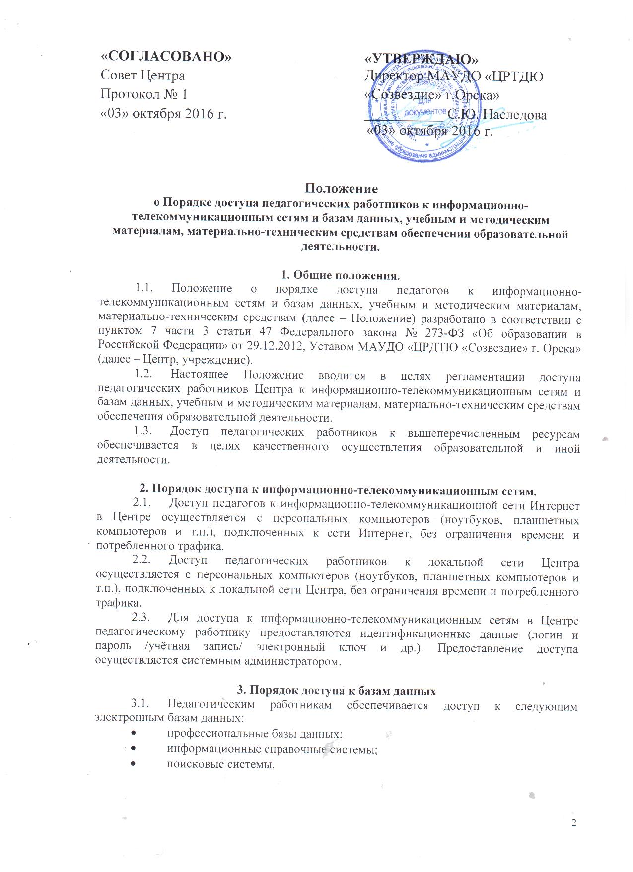

«СОГЛАСОВАНО»  Совет Центра  Протокол № 1  «03» октября 2016 г. | «УТВЕРЖДАЮ»  Директор МАУДО «ЦРТДЮ  «Созвездие» г.Орска»  ___________ С.Ю. Наследова  «03» октября 2016 г.
Положение
о Порядке доступа педагогических работников к информационно-телекоммуникационным сетям и базам данных, учебным и методическим материалам, материально-техническим средствам обеспечения образовательной деятельности.

1. Общие положения.
1.1. Положение о порядке доступа педагогов к информационно-телекоммуникационным сетям и базам данных, учебным и методическим материалам, материально-техническим средствам (далее – Положение) разработано в соответствии с пунктом 7 части 3 статьи 47 Федерального закона № 273-ФЗ «Об образовании в Российской Федерации» от 29.12.2012, Уставом МАУДО «ЦРДТЮ «Созвездие» г. Орска» (далее – Центр, учреждение).
1.2. Настоящее Положение вводится в целях регламентации доступа педагогических работников Центра к информационно-телекоммуникационным сетям и базам данных, учебным и методическим материалам, материально-техническим средствам обеспечения образовательной деятельности.
1.3. Доступ педагогических работников к вышеперечисленным ресурсам обеспечивается в целях качественного осуществления образовательной и иной деятельности.

2. Порядок доступа к информационно-телекоммуникационным сетям.
2.1. Доступ педагогов к информационно-телекоммуникационной сети Интернет в Центре осуществляется с персональных компьютеров (ноутбуков, планшетных компьютеров и т.п.), подключенных к сети Интернет, без ограничения времени и потребленного трафика.
2.2. Доступ педагогических работников к локальной сети Центра осуществляется с персональных компьютеров (ноутбуков, планшетных компьютеров и т.п.), подключенных к локальной сети Центра, без ограничения времени и потребленного трафика.
2.3. Для доступа к информационно-телекоммуникационным сетям в Центре педагогическому работнику предоставляются идентификационные данные (логин и пароль /учётная запись/ электронный ключ и др.). Предоставление доступа осуществляется системным администратором.

3. Порядок доступа к базам данных
3.1. Педагогическим работникам обеспечивается доступ к следующим электронным базам данных:
- профессиональные базы данных;
- информационные справочные системы;
- поисковые системы.
3.2. Доступ к электронным базам данных осуществляется на условиях, указанных в договорах, заключенных Центром с правообладателем электронных ресурсов (внешние базы данных).

4.Порядок доступа к учебным и методическим материалам.
4.1 Учебные и методические материалы, размещаемые на официальном сайте, находятся в открытом доступе.
4.2 Педагогическим работникам по их запросам могут выдаваться во временное пользование учебные и методические материалы, входящие в оснащение учебных кабинетов.
4.3 Выдача педагогическим работникам во временное пользование учебных и методических материалов, входящих в оснащение учебных кабинетов, осуществляется работником, на которого возложено заведование учебным кабинетом.
4.4. Срок, на который выдаются учебные и методические материалы, определяется работником, на которого возложено заведование учебным кабинетом, с учетом графика использования запрашиваемых материалов в данном кабинете.
4.5. При получении учебных и методических материалов на электронных носителях, подлежащих возврату, педагогическим работникам не разрешается стирать или менять на них информацию.

5. Порядок доступа к материально-техническим средствам обеспечения образовательной деятельности
5.1. Доступ педагогических работников к материально-техническим средствам обеспечения образовательной деятельности осуществляется:
5.1.1. без ограничения к учебным кабинетам, малому актовому залу и иным помещениям и местам проведения занятий во время, определенное в расписании занятий;
5.1.2. к учебным кабинетам, малому актовому залу и иным помещениям и местам проведения занятий вне времени, определенного расписанием занятий, по согласованию с работником, ответственным за данное помещение.
5.2. Использование движимых (переносных) материально-технических средств обеспечения образовательной деятельности (проекторы и т.п.) осуществляется по письменной заявке, поданной педагогическим работником (не менее чем за 3 рабочих дня до дня использования материально-технических средств) на имя лица, ответственного за сохранность и правильное использование соответствующих средств.
5.3. Выдача педагогическом работнику и сдача им движимых (переносных) материально-технических средств обеспечения образовательной деятельности фиксируются в журнале выдачи.
5.4. Для копирования или тиражирования учебных и методических материалов педагогические работники имеют право пользоваться копировальным аппаратом.

